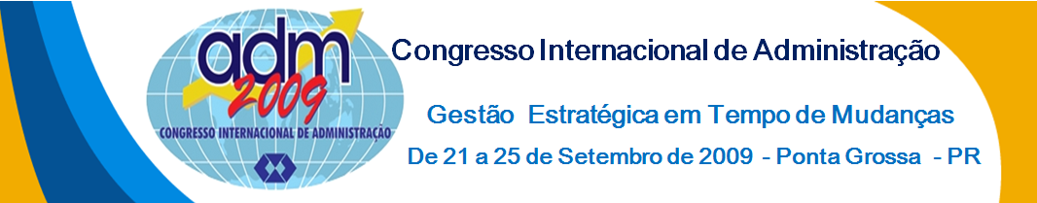

Competências necessárias para a implantação de uma nova tecnologia em uma indústria farmacêutica.

Trentini A.M.M (UTFPR) annytrentini@hotmail.com
Plombom J.(Herbarium) joanita@herbarium.net
Reis D.R. (UTFPR) dalcio.reis@gmail.com

Resumo:
A implantação de uma nova tecnologia é sempre motivo de preocupação por envolver altos investimentos em recursos financeiros e humanos. Este artigo busca evidenciar as competências necessárias para a implantação de uma nova tecnologia em uma indústria farmacêutica, do ponto de vista dos atores participantes do projeto. Foi realizada uma pesquisa interna com a aplicação de um questionário com perguntas estruturadas e abertas. O resultado das 19 respostas recebidas mostrou que dois grupos de competências são predominantes: comunicação,trabalho em equipe, planejamento e organização, seguido de criatividade e inovação, flexibilidade e capacidade de negociação.
Palavras chave: Mapeamento de competências, Introdução de nova tecnologia,

Skills required for the deployment of new technology in a pharmaceutical industry.

Abstract
The deployment of a new technology is always a concern to involve high investments in financial and human resources. This article aims to highlight the skills needed to implement a new technology in a pharmaceutical industry, in terms of the actors participating in the project. We performed a search with the internal application of a questionnaire with structured and open questions. The result of the 19 responses showed that two groups of skills are predominant: communication, teamwork, planning and organization, followed by creativity and innovation, flexibility and negotiation.
Keywords: Mapping skills, introduction of new technology,

1 Introdução
A introdução de uma nova tecnologia em uma organização é sempre motivo de preocupação, pois implica na administração de diferentes conflitos entre as partes envolvidas. Na indústria farmacêutica a introdução de uma tecnologia resulta em altos investimentos, na aplicação de muitos conhecimentos e na participação de muitos atores.
Da idealização do projeto até os primeiros lotes de produção com a nova tecnologia é necessário percorrer um longo caminho. Neste aspecto, a utilização de modelos de gestão de pessoas, como o programa de gestão por competências, pode auxiliar na melhoria do processo de implantação destes projetos e na gestão do conhecimento, através da análise das competências envolvidas na implantação do projeto.
Conhecer tais competências é necessário, pois otimizará todo o processo de introdução da nova tecnologia. Portanto, o problema de pesquisa deste artigo é: Quais são as competências necessárias para a implantação de uma nova tecnologia em uma indústria farmacêutica, do ponto de vista dos atores envolvidos?
Para que se desenvolvam condições favoráveis para a implantação de uma nova tecnologia, criatividade, trabalho em equipe e planejamento são algumas das competências relacionadas pela literatura. Quando a empresa já possui um programa de gestão por competências implementado, é essencial analisar se as competências definidas nas matrizes estabelecidas para os atores que fazem parte do projeto estão alinhadas com as necessidades para a implantação desta nova tecnologia. A aplicação de matrizes distantes da real necessidade irá gerar dificuldades na implantação do projeto, além de conflitos entre os atores envolvidos, originando atrasos e retrabalhos. Esta distorção poderá representar a necessidade de outros investimentos não previstos inicialmente no projeto como treinamentos, contratação de especialistas e mais horas de implantação, aumentando os custos iniciais e às vezes, com resultados diferentes do esperado.
O objetivo deste artigo é, portanto, evidenciar as competências necessárias para a implantação de uma nova tecnologia em uma indústria farmacêutica, do ponto de vista dos atores participantes do projeto.
2. Referencial teórico
Reis, (2008 p.81) afirma que “os recursos humanos são fundamentais no processo de acumulação de conhecimentos e construção de capacidades tecnológicas da empresa”. Ainda segundo Reis, (2008 p.92) a principal vantagem de treinar pessoal próprio está no grau de satisfação e motivação que geralmente o colaborador tem ao realizar a formação.
Pinchot G. (1987) afirma que para manter uma posição competitiva é necessário uma tecnologia superior e processos melhores. À medida que os competidores se tornam mais e mais científicos, e a gestão mais sofisticada, há menos tempo para entender ou copiar as invenções. Ainda segundo Pinchot G.(1987) não é possível ter sucesso na implantação de uma inovação sem estimular, treinar e encorajar os pesquisadores internos para testar suas idéias. Talvez este seja o aspecto mais importante da gestão.
Vieira (2005) destaca que as competências de uma organização são as competências básicas e as competências de resposta. As competências básicas são comuns a todas as empresas e as competências de resposta permitem que uma organização responda às pressões e demandas de mercado.As competências de resposta podem interferir no processo de mudança técnica da indústria dando-lhe capacidade de adaptação contínua, em curto prazo. Para isto, é necessário ter recursos humanos capacitados para decodificar as tecnologias para apropriá-las. A passagem do estágio básico, de simples cópia para estágios superiores e inovadores exige pessoas inteligentes, criativas, habilidosas e, sobretudo, que dominem as tecnologias, continua Vieira,(2005 p.38).
Neto E.A.,(2007) idealizador do programa de gestão por competências utilizado pela empresa estudada, afirma que empresas com efetivos processos de gestão do capital humano, alinhados com as estratégias do negócio, têm demonstrado melhores condições de atingir superiores desempenhos financeiros.
Segundo o IBIE – Instituto Brasileiro de Intra-empreendedorismo, 2009
para romper estas barreiras ao crescimento de pessoas e idéias – que, em última análise, dificultam o crescimento da própria corporação – é necessário não só o mapeamento dos gargalos e pontos de rigidez que impedem o desenvolvimento das iniciativas – incluindo processos, práticas, regras e conceitos – como também a EDUCAÇÃO e TREINAMENTO das PESSOAS de forma a permitir o desenvolvimento das CAPACIDADES e HABILIDADES específicas necessárias para sustentar um ambiente propício à inovação.

Dutra, (2001, p.27) afirma que há uma relação íntima entre as competências organizacionais e as individuais. Na prática organizacional as decisões sobre os indivíduos são tomadas em razão do que eles entregam para a organização. Ao olhar as pessoas por sua capacidade de entrega, tem-se uma perspectiva mais adequada para avaliá-las, para orientar seu desenvolvimento e para estabelecer recompensas.
Para Fleury (2001, p.95) “é por meio do processo de aprendizagem e de gestão do conhecimento que as organizações podem desenvolver as competências necessárias para a realização de sua estratégia competitiva”.
Fleury (2008, p.41) afirma que o processo de aprendizagem em organização envolve não só a elaboração de novos mapas cognitivos, como também a definição de novos comportamentos que comprovem a efetividade do aprendizado. As organizações possuem sistemas cognitivos e memórias, e desenvolvem rotinas e procedimentos relativamente padronizados para lidar com problemas internos e externos. O conhecimento destas rotinas é um recurso que pode e deve ser gerenciado de forma a melhorar o desempenho da empresa como forma de administrar e estimular este aprendizado. A aquisição de conhecimento e o desenvolvimento de competências podem ocorrer por processos proativos ou por processos reativos. Entre os processos proativos, destaca Fleury (2008), estão a experimentação e a inovação, que implicam a geração de novos conhecimentos e metodologias. Entre os reativos são destacados a resolução sistemática de problemas, experiência adquirida de fora ou a contratação de pessoas. Este conhecimento é disseminado através da comunicação e circulação de conhecimentos pelo compartilhamento de idéias, pelo treinamento, pela rotação de pessoas e pelo trabalho em equipes diversas e multidisciplinares.
Desta forma, resume Fleury (2008,p.45), a gestão do conhecimento envolve os processos de aquisição e desenvolvimento de conhecimentos, a disseminação e construção de memórias, e um processo coletivo de elaboração das competências necessárias a organização.
Dutra (2001, p.46) ensina que “dentro da organização, precisamos de diferentes grupos de competências, tendo em vista as áreas ocupacionais, os tipos de carreira, os negócios”.
Cada carreira pode ser caracterizada como um eixo, como um conjunto de referências que será base para o desenvolvimento individual, onde sejam conciliadas as expectativas individuais e as necessidades da organização, continua Dutra, (2001 p. 55). Para cada um dos eixos há um conjunto próprio de competências que poderão ser comuns a mais de um eixo.
Dutra , (2001 p.60) apresenta uma série de competências do eixo “tecnológico” como gestão de recursos e prazos, organização, planejamento, condução e aprimoramento de processos e projetos, articulação interna, trabalho em equipe , resolução de problemas, transferência e absorção de conhecimentos.
No eixo “produção” Dutra,(2001) destaca as seguintes competências : autodesenvolvimento, aprimoramento criativo de processos e produtos, cultura da qualidade, trabalho em equipe, flexibilidadee, no eixo “gerencial”, as competências criatividade, negociação, trabalho em equipe.
Fleury,(2008 p.36) afirma que “ao definir sua estratégia competitiva a empresa identifica as competências essenciais do negócio e as competências necessárias a cada função”, neste aspecto podem ser categorizadas em três blocos : competências do negócio como por exemplo orientação para o cliente, competências técnico-profissionais: competências específicas para certa operação, ocupação ou atividade como por exemplo :conhecimento do produto e competências sociais – competências necessárias para interagir com as pessoas como por exemplo : comunicação, trabalho em equipe.
O programa de gestão por competências da empresa estudada prevê na matriz funcional três grupos básicos de competências, as conceituais, humanas e técnicas baseadas no modelo proposto por Kant em 1974 (KANT,1989). O colaborador precisa de competências conceituais para compreender o ambiente de sua organização, competências técnicas para executar as tarefas de sua função, competências humanas para se relacionar em seu ambiente de trabalho.
3.Procedimentos Metodológicos
A empresa investigada é uma indústria farmacêutica de capital nacional, de médio porte, instalada na região metropolitana de Curitiba. Conta com um quadro de 223 colaboradores na unidade paranaense 75 colaboradores distribuídos em outros Estados. Produz medicamentos e alimentos a base de plantas, que requerem um considerável investimento nas áreas de pesquisa e desenvolvimento de produtos. O sistema de qualidade da empresa está certificado pelas normas NBR ISO 9001-2008 e NBR ISO 17025, além de atender as Boas Práticas de Fabricação e Controle de Medicamentos.
A empresa possui um programa de gestão de pessoas onde utiliza o sistema de gestão por competências. Na empresa pesquisada, o conceito utilizado para gestão por competências é a capacidade de articular e mobilizar condições intelectuais e emocionais em termos de conhecimentos, habilidades, atitudes e valores para o desempenho de determinadas funções, ou o desenvolvimento de determinados projetos com alto índice de desempenho.
O Sistema de Gestão por Competências foi implementado em 2008 após quatro anos de estruturação, onde as competências estabelecidas para cada matriz funcional de cada carreira, são avaliadas pelo colaborador e seu superior imediato e um plano de desenvolvimento é estabelecido. Após a avaliação é gerada pelo sistema utilizado, uma proposta de enquadramento salarial. O programa envolve a organização como um todo, já que todos os níveis hierárquicos têm suas matrizes definidas e são avaliadas periodicamente. Para a implementação do projeto algumas etapas foram desenvolvidas como alinhamento estratégico, definição da competência fundamental da empresa, delineamento das carreiras, definição das matrizes de competências e suas respectivas complexidades, alinhamento das matrizes entre as áreas, exercício de auto-avaliação, avaliação do superior imediato e respectivo feedback, definição da matriz salarial e integração da avaliação de desempenho, com avaliação das competências, plano de desenvolvimento individual e remuneração.A empresa usa a gestão por projetos como ferramenta de administração, onde equipes multidisciplinares são formadas para a resolução de problemas ou implantação de novos processos e tecnologias.
Para possibilitar a identificação e análise das competências envolvidas em um processo de introdução de uma nova tecnologia em uma indústria farmacêutica, foi realizada uma pesquisa interna com os colaboradores envolvidos neste projeto. O grupo escolhido foi formado por 28 colaboradores, sendo 46,4 % analistas, 32% técnicos e 21 % em cargos de gestão. Cada sub-grupo apresentava em sua matriz de competências algumas das competências conceituais, humanas ou técnicas pesquisadas. A população pesquisada conhecia os termos usados no questionário por participar ativamente do Programa de Gestão por competências como avaliado ou como avaliador. O questionário foi desenvolvido pelos autores, formatado com 8 perguntas, sendo 5 estruturadas e 3 abertas, permitindo ao respondente registrar sua opinião.
Foi apresentado um quadro com 10 competências descritas na literatura como importantes no processo apresentado e presentes nas matrizes dos colaboradores envolvidos no projeto. A relação das competências selecionadas para avaliação foi fundamentada na proposta de Dutra (2001), para os eixos produção , gerencial e tecnológico, adaptada pelos autores .

Competências envolvidas no processo de introdução de uma nova tecnologia, baseado nas matrizes dos atores envolvidos no projeto | Competências presentes nos eixos tecnológico , produção e gerencial proposto por Dutra (2001)
Comunicação
Criatividade e inovação | Criatividade, aprimoramento criativo de processos e produtos
Flexibilidade | Flexibilidade
Trabalho em equipe | Trabalho em equipe
Análise e síntese | Utilização de dados e informações
Capacidade de negociação | Negociação
Planejamento e organização | Planejamento e organização  Gestão de prazos e recursos
Capacidade de desenvolver e implantar projetos | Aprimoramento de processos/produtos e participação em projetos
Conhecimento e aplicação dos requisitos da norma de Boas Práticas de Fabricação e Controle de Medicamentos (BPF) | Cultura da qualidade
Capacidade de ministrar treinamentos | Transferência e absorção de conhecimentos
Quadro 1 - Relação de competências
Fonte : Adaptado de Dutra (2001,p.60) ; Quadricon (2007)

A competência “comunicação” foi inserida na relação por tratar-se de uma competência humana fundamental para a aplicação de outras, como trabalho em equipe e capacidade de negociação.
Foi também apresentado um quadro com as opções de graduação das competências e para facilitar a identificação do mesmo foi transcrito no questionário a definição de cada grau de acordo com a definição estabelecida no Programa usado na empresa.

Básico: | Possui conhecimento superficial do assunto e de sua aplicabilidade.
Intermediário: | Demonstra conhecimento moderado do assunto e de sua aplicabilidade. Possui experiência prática, necessitando de orientação ocasional.,
Avançado: | Possui conhecimento avançado nesta competência, podendo, na maioria das situações, aplicá-la de forma independente.
Proficiente: | Demonstra conhecimento aprofundado e abrangente do assunto, estando apto a orientar, treinar e dar suporte.
Quadro 1 - Quadro de opções de graduação das competências
Fonte: Quadricon (2007)

Dos 28 questionários distribuídos, 19 (68 %) foram devolvidos no prazo estabelecido. Os dados quantitativos foram dispostos em tabelas, onde foram relacionadas as questões e as respostas obtidas. Na análise dos dados foram usados cálculos de percentagens .
4.Apresentação e análise dos resultados
Este item apresenta os resultados obtidos nas respostas recebidas e uma análise dos pontos mais relevantes .
Quando apresentado aos respondentes um quadro com as 10 competências obteve-se o seguinte resultado:

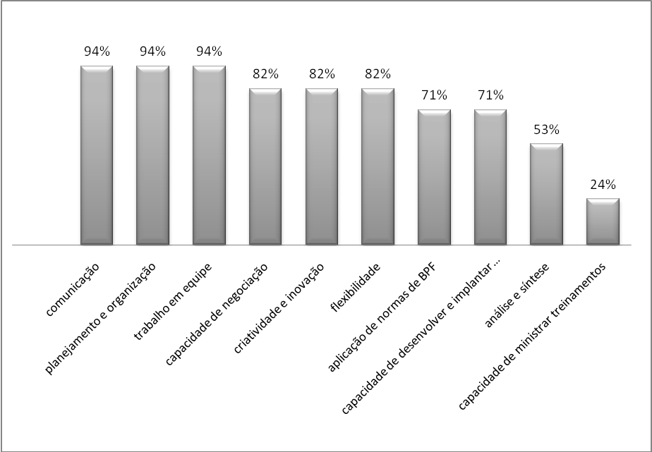
Gráfico 1 - Respostas para as competências listadas
Fonte: os autores

Podem-se evidenciar dois grupos preponderantes de competências: “comunicação”, “planejamento e organização” e “trabalho em equipe” como o grupo mais importante seguido de capacidade de negociação, criatividade e inovação e flexibilidade. .
As competências “aplicação de normas de BPF”; “desenvolver e implantar projetos”; “análise e síntese” e “capacidade de ministrar treinamentos” foram consideradas as menos necessárias para a implantação da nova tecnologia, de acordo com os respondentes.
Quando perguntados quais das competências apresentadas foram mais utilizadas e em qual grau, verificou-se que 30 % utilizou a competência “trabalho em equipe” em um grau avançado, ou seja “ Possui conhecimento avançado nesta competência podendo, na maioria das situações aplicá-la de forma independente”

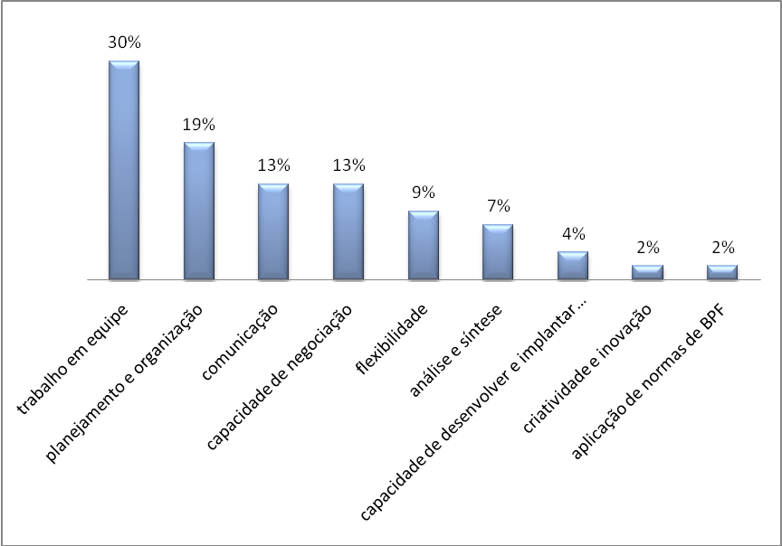
Gráfico 2 - Competências mais utilizadas pelos atores na implantação da nova tecnologia.
Fonte: os autores

A competência que não foi utilizada pelos respondentes foi “capacidade de ministrar treinamentos”, apesar de ter sido considerada importante por 32 % deles.
Das competências a serem desenvolvidas relacionadas pelos respondentes, “criatividade e inovação, análise e síntese e capacidade de desenvolver e implantar projetos “ foram citadas por 20 % dos pesquisados. “Flexibilidade” e “trabalho em equipe” não foram consideradas competências a serem desenvolvidas pelos respondentes.
Quando solicitada a indicação de outras competências necessárias para o projeto, nove novas competências foram citadas, relacionadas a seguir:
- Conhecimento do processo produtivo;
- Conhecimento técnico de máquinas e equipamentos;
- Liderança;
- Proatividade;
- Visão sistêmica;
- Análise e solução de problemas;
- Capacidade de concentração;
- Pensamento estratégico;
- Conhecimento de técnicas de logística industrial.
Cabe destacar as seguintes competências citadas por 5 respondentes: “conhecimento da nova tecnologia”, “proatividade”, “liderança” . Estas competências devem ser desenvolvidas em um grau avançado, segundo a opinião desses respondentes.
Quando solicitadas sugestões de melhorias no processo de implantação da nova tecnologia, destaca-se que 84 % dos respondentes realizaram sugestões. A seguir são apresentadas algumas delas:
-Definição de responsáveis por cada fase de projeto;
-Aumentar o fluxo de informações;
-Aumentar os treinamentos;
-Realizar apresentações formais dos projetos, dos conhecimentos e das tecnologias envolvidas;
- Negociar prazos mais assertivos;.
- Maior preparação das pessoas durante a fase de planejamento;.
- Incluir relatório de lições aprendidas durante a implantação de nova tecnologia;
- Convocar reuniões com os setores envolvidos para unificar as informações;
- Manter a comunicação entre as áreas envolvidas no projeto.
Das melhorias sugeridas observa-se que as ações: maior interação entre as áreas, melhor planejamento das atividades de implantação do projeto, conhecimento por parte de todos os envolvidos das etapas e das responsabilidades no projeto foram as mais citadas.
5.Considerações finais
O presente trabalho teve por objetivo analisar as competências necessárias para a implantação de uma nova tecnologia em uma indústria farmacêutica, do ponto de vista dos atores envolvidos.
A análise das respostas demonstra que essas competências, para a empresa estudada são:
- Trabalho em equipe;
- Planejamento e organização;
- Comunicação;
- Capacidade de negociação.
Além disso, destaque-se que os atores envolvidos no projeto aplicaram diversas competências descritas em suas matrizes funcionais independente do grau hierárquico.
Em função dos altos índices de importância e dos baixos índices de utilização evidencia-se a necessidade de criar políticas de incentivo a criatividade e inovação, bem como ferramentas apropriadas de implantação de projetos, diminuindo com isto os conflitos gerados durante o processo de implantação.
Nas sugestões de melhoria recebidas, evidencia-se que os colaboradores estão abertos para o aprendizado e tem expectativas de desenvolvimento de novas competências, demonstrado na relação de competências a serem desenvolvidas citadas pelos respndentes. Destaca-se o alto uso da competência trabalho em equipe, mostrando que a interação e o intercâmbio do conhecimento individual foram fundamentais para a implantação da tecnologia.

Referências
DUTRA J.S et al., Gestão por competências : um modelo avançado para o gerenciamento de pessoas, São Paulo , Ed.Gente, 2001.
FLEURY, Aprendizagem e Gestão do Conhecimento in: Dutra J.S. et al., Gestão por competências : um modelo avançado para o gerenciamento de pessoas, São Paulo , Ed.Gente, 2001.
FLEURY, A.& FLEURY M.T.L;Estratégias empresariais e formação de competências:um quebra cabeça caleidosópico da indústria brasileira, São Paulo ,Atlas, 2008.
IBIE – Instituto Brasileiro de Intra-empreendedorismo, documento disponível em www.ibie.com.br acessado em 01/05/2009.
KATZ R. Skills of an Effective Administrator in: Levinson H., Designing and managing your career,[s.l.], Harvard Business Press, 1989.
NETO A.E., Processo de alocação de recursos – fator de sucesso ou fracasso de uma gestão, documento disponível em www.quadricon.com.br acessado em 03/10/2008.
PINCHOT G., Innovation through intrapreneuring, Research Management ,1987 volume XXX N° 2 , disponível em www.pinchot.com .
REIS, D. R., Gestão da Inovação Tecnológica, 2ª.ed.- Barueri,SP: Manole, 2008 .
QUADRICON TECNOLOGIAS DE GESTÃO, Políticas e procedimentos ,programa de gestão por competências,[s.l.], ,[s.n.],2007,p.27
VIEIRA , V.M.M. Competências para inovar no setor farmacêutico: o caso da Fundação Oswaldo Cruz e de seu Instituto de Tecnologia em Fármacos/Farmanguinhos 2005. 239 f. Tese (Doutorado em Política Científica e Tecnológica)- Instituto de Geociências,Universidade Estadual de Campinas, Campinas,2005.

